算法笔记

1. 双指针算法

双指针算法可以根据指针前后位置和左右位置分为两种类型，一类是快慢指针，一类是前后指针。快慢指针主要用于解决链表中的问题，因为链表无法根据index直接确定位置，得需要遍历；前后指针主要用于解决数组中或者字符串中的问题，比如二分查找问题，收缩区间问题等！

1. 滑动窗口算法
2. 动态规划算法(DP)
3. 深度优先搜搜算法(DFS)
4. 广度优先搜索算法(BFS)
5. 二叉树(BT)和二叉搜索树(BST)
6. 二分算法
7. 排序算法(快排和归并排序)

面试中常考排序算法为快速排序和归并排序！

快速排序算法模板

1. 单调栈和单调队列

10、回溯算法

(1).N皇后问题

#inlcude <vector>

#inlcude <algorithm>

using namespace std;

vector<vector<string>> res;

vector<vector<string>> solveNQueens(int n)

{

vector<string> board(n, string(n, ‘.’));

backtrack(board, 0);

return res;

}

Void backtrack(vector<string>& biard, int row)

{

If(row == board.size())

{

res.push_back(board);

Return;

}

int n = board[row].size();

for(int col = 0; col < n; col++)

{

if(!isValid(board, row, col))

continue;

board[row][col] = ‘Q’;

backtrack(board, row + 1);

board[row][col] = ‘.’;

}

}

Bool isValid(vector<string>& board, int row, int col)

{

int n = board.size();

for(int i = 0; i < n; i++)

{

if(board[i][col] == ‘Q’)

return false;

}

for(int i = row – 1, j = col + 1; i >=0, j < n; i--, j++)

{

if (board[i][j] == ‘Q’)

return false;

}

for (int i = row – 1, j = col – 1; i >= 0, j >= 0; i--, j--)

{

if (board[i][j] == ‘Q’)

return false;

}

return true;

}

数独问题

全排列问题

组合问题

子集问题

11、位运算

12、并查集

13、贪心算法

14、KMP算法

一、KMP的用途，作用对象

第一个问题：KMP是干嘛用的？

KMP是用来找字符串匹配的

第二个问题：为什么要用KMP来找字符串匹配？

KMP的时间复杂度是O(m + n)，时间复杂度低

我们拿一道题来做例子Leetcode28.实现 strStr()

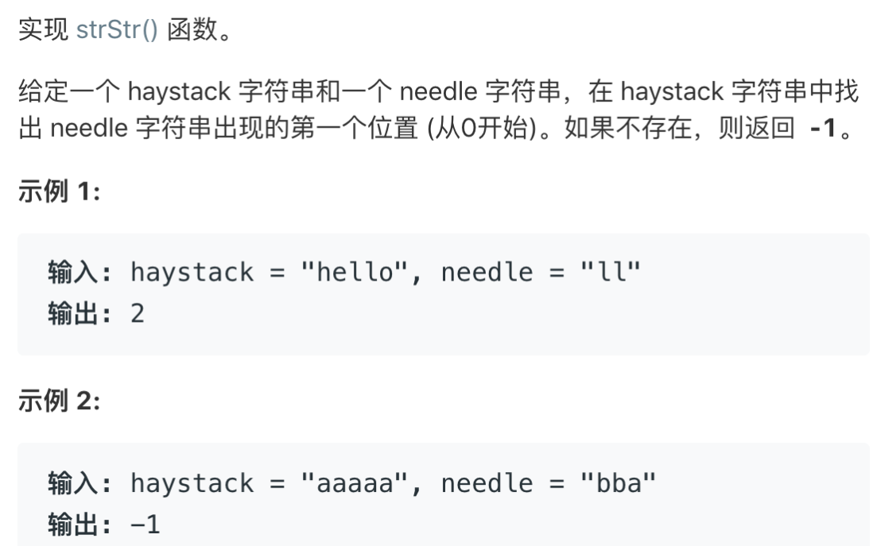

这道题能想到几种方式？

第一种：遍历haystack的每一个字符作为开头，needle.size()为长度和needle做对比，一样则返回这个开头的idx

第二种: 枚举haystack的每一个字符作为开头，neddle.size()作为长度，扔到map<string, int>里面，去map里面找有没有needle

第三种：本文介绍的KMP

KMP的两个对象是什么：

第一个：pattern->也就是题目中的needle

第二个：text->也是就是题目中的haystack

二、KMP的流程要分为两步：

第一步：构建一个数组b，大小是pattern.size() + 1，进行Preprocess预处理对数组填充

第二步：把pattern和text进行匹配，利用b数组加速匹配，找到那个出现的第一个位置的idx

2.1 构建数组b

在构建b数组之前，要让你们认识到b数组的必要性，也是就是它到底能怎么帮助我们加速匹配？

text: ababbabaa

pattern: ababac

不用加速的时候是这样的（绿的匹配上了，红的匹配失败，黑的还没匹配）：

每次遇到不匹配的时候呢，头部就往右边挪一个位置

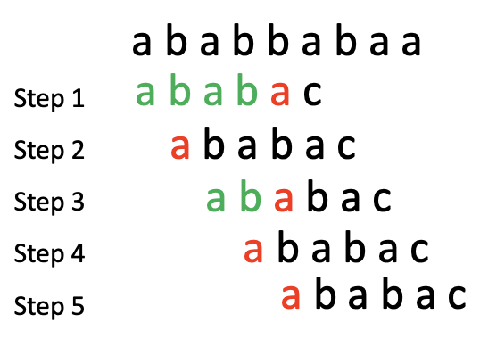

用加速的时候是这样的：

每次遇到不匹配挪动的位置可能就不止一步了！ 注意注意：不止一步不止一步！！上面那个是慢走大路，这个就是抄近路。这里上面的图和下面的图我都是画了5个step，似乎并没有加速？这个例子呢是因为字符长度比较短，对于字符串长度长的效果会很明显。

下面这张图我是为了说明两个道理：1. 它不是一步一步的挪动的，是跳着挪动的！所以会快，因为不用匹配那么多次了呀；2. 而且仔细看，下面这些图有一些红色之前还是黑色！这些也是没有去重复匹配的，但是上面的图红色之前都是绿色，说明都有遍历匹配！

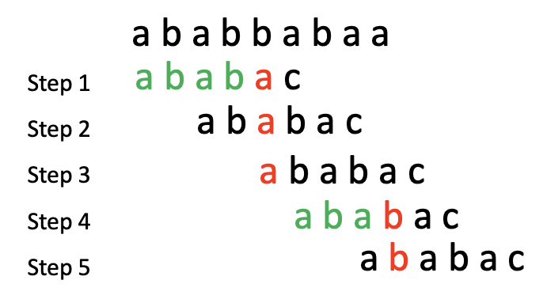

好了，现在我们知道是可以这样加速的，我们就有加速的rules！这些rules就存在前文提及到的数组b里面，也是就是说啊，当我pattern和text发生不匹配的时候啊，我要怎么往前跳一下？

现在我们的问题是怎么构建这个数组b？

让我们先来观察一下这个跳动是怎么跳的，为什么要这样跳？

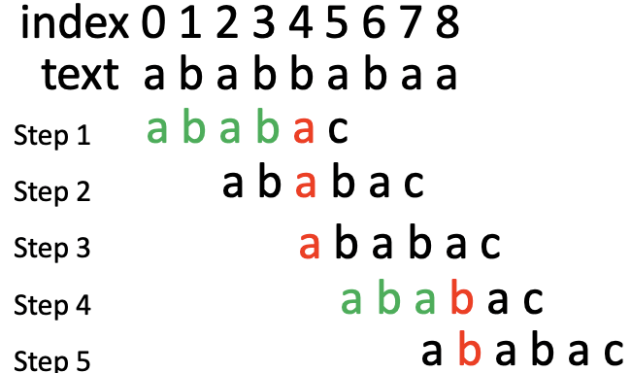

一开始的时候是text[0-3] = "abab" 匹配上了pattern[0-3] = "abab"，但是在text[4]和pattern[4]匹配的时候发现了不匹配，可惜之前匹配了那么一大串了，于是就有一个想法：能不能把之前匹配过的利用起来？

我们把pattern进行滑动看看效果：

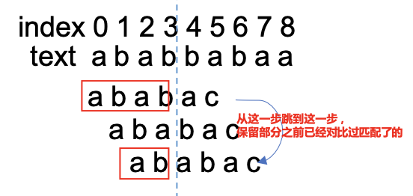

这张图应该让你明白是想要怎么保留利用之前匹配过了的，那么现在该看看这个b怎么建立了

b这个数组的大小是pattern.size() + 1，数组里面存的东西的含义是，假设text[k]和pattern[i]没有匹配上，i要进行更新，更新成i = b[i], 然后再去text[k]和pattern[i]进行对比。

建立这个b的代码是：

int j = -1, i = 0;//j在后面，i在前面

vector<int> b(needle.size() + 1);

b[i] = j;

while(i < needle.size())

{

while(j >= 0 && needle[i] != needle[j]) j = b[j];

i++, j++;

b[i] = j;

}

我给一个例子，搭配着图解释：

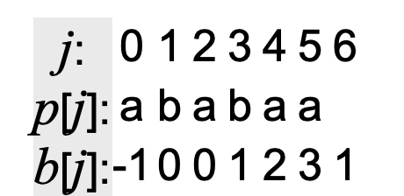

一开始，把j初始化为-1, i初始化为0，b[0]初始化为-1，为什么要这样初始化后面会讲，先跳过看一下效果。

j >= 0不成立，所以没有进入while循环，i++ = 1 j++ = 0 b[1] = 0;是不是看了这波操作有一点懵圈？让我来理一下思路，这段代码在填充b的时候就是：背靠着山，未雨绸缪。意思是i = 0先保证了自己的匹配成功，然后去为i = 1考虑：若pattern在i = 1的时候和text匹配不上了，保留一段已经匹配过的，然后让pattern的哪个idx的字符接着和text去匹配

看回我们之前的例子：



这里不就是i = 4的时候pattern和text匹配不上了，然后pattern保留了一段（即"ab"），然后让pattern idx = 2的字符接着和text进行匹配

再来看看我们现在这个例子：



就是i = 0的时候就去为i = 1做打算，如果说pattern[i = 1]和text不匹配了，i就不能是1了该变到几？答案是0,去和pattern[i = 0]匹配吧

这两个指针i, j，会努力维持pattern[i] = pattern[j]，如果实在维持不了的话，j就是-1了; 因为代码里面有那个i++, j++，所以下一个i = 1其实要是j = 0去匹配

继续看，现在是i = 1，j = 0，发现居然匹配不上，j很生气，就往左边跑，j = b[j = 0] = -1，然后i++ = 2, j++ = 0, 这里就是当i = 1的时候在为i = 2考虑啊了，i = 1先把自己匹配上,匹配不上j就到-1，然后i = 1告诉i = 2：b[2] = 0，意思是i = 2啊要是你pattern[i = 2]没有和text匹配上的话你去pattern[b[2]] = pattern[0]看看能不能匹配上。

下一步是i = 2, j = 0;哈哈哈，有意思，我pattern[i]和pattern[j]一样的，于是i = 2告诉i = 3：我i = 2是匹配了成了的，你要是没和text匹配上，你就去和pattern[j + 1 = 1]匹配吧，因此b[i = 3] = j + 1 = 1

再下一步，i = 3, j = 1;pattern[i] = pattern[j]，匹配上了哦，i = 3告诉i = 4: b[i= 4] = j + 1 = 2

接着，i = 4, j = 2, pattern[i] = pattern[j]，嗯，很好，i = 4自己匹配上了，于是告诉i = 5: 你要是没和text匹配上啊你就和pattern[3]匹配去吧，故b[i = 5] = 3

到了i = 5, j = 3; i = 5要让自己先匹配，然后为i = 6做打算，呀pattern[i]和pattern[j]居然不匹配，说明啊，i = 5得找到前面的一个j和自己有相同的prefix这样呢，才能为i = 6做打算，那么怎么找前面的j呢？i = 5心里思考：i= 4和我说了要是我匹配不上的话我可以往前, b[j = 3] = 1，于是i = 5就去和pattern[j = 1]做这个对比了，发现还不一样，只好再往前了，j = b[j = 1] = 0, pattern[0] = 'a' = pattern[5]，好了终于相同了，可以为i = 6做谋划了，i = 6就是要走i = 5的后尘下一步，b[6] = j + 1 = 0 + 1 = 1

2.2 利用数组b

b数组构建好了，到了KMP的第二大步骤了：把b数组用起来！

j = 0, i = 0; //j这回是text的， i是pattern的

while(j < haystack.size())

{

while(i >= 0 && needle[i] != haystack[j]) i = b[i];

i++, j++;

if(i == needle.size())

{

return j - needle.size();

}

}

return -1;

i是指向pattern的指针，j是指向text的指针，如果text[j] == pattern[i]，那就i++, j++继续向后比对就是了，

如果text[j] != pattern[i]呢，这个时候就是pattern开始跳跃的时候了, text[j] != pattern[i]是吧，pattern说:那我看看我的rules记录本b，b[i]告诉我我要跳到这个位置，好，于是i = b[i]； text[j]再和pattern[i]比过，如果相同那么就继续向后，不过不同，那i继续向前跳，如果i都跳到-1了都没有找到pattern[i] = text[j]，说明啊这个text[j]我的pattern的前缀里面就是没有合适的，那行吧，j你加一吧，我i从0开始重新开始匹配。

三、题目KMP解法代码

class Solution {

public:

int strStr(string haystack, string needle) {

if(!needle.size()) return 0;

if(!haystack.size()) return -1;

//先构造pattern

int j = -1, i = 0;//j在后面，i在前面

vector<int> b(needle.size() + 1);

b[i] = j;

while(i < needle.size())

{

while(j >= 0 && needle[i] != needle[j]) j = b[j];

i++, j++;

b[i] = j;

}

j = 0, i = 0; //j这回是text的， i是pattern的

while(j < haystack.size())

{

while(i >= 0 && needle[i] != haystack[j]) i = b[i];

i++, j++;

if(i == needle.size())

{

return j - needle.size();

}

}

return -1;

}

};